Documento de Requisitos do Sistema
Methodology Explorer
Versão 3.0

Histórico de Alterações
Data | Versão | Descrição | Autor
05/10/2023 | 1.0 | Modificações gerais no documento | Mel Plens Angelis
06/10/2023 | 1.1 | Reestruturação da definição do projeto e argumentando sobre os requisitos funcional (RF) | Mel Plens Angelis
06/10/2023 | 1.2 | Argumentação sobre os requisitos não funcionais(NF) | Mel Plens Angelis
09/10/2023 | 2.0 | Inserção do Diagrama de Atividade | Mel Plens Angelis
10/10/2023 | 2.1 | Inserção do Diagrama de Sequência e Caso de Uso | Mel Plens Angelis
10/10/2023 | 2.2 | Inserção das Referências utilizadas. | Mel Plens Angelis

Conteúdo

1. Introdução 4
1.1 Visão geral do documento 4
1.2 Convenções, termos e abreviações 4
1.2.1 Identificação dos requisitos 4
1.2.2 Prioridades dos requisitos 4
2. Descrição geral do sistema 5
2.1 Abrangência e sistemas relacionados 5
3. Requisitos funcionais (casos de uso) 5
3.1 Controle de Processo 5
[RF001] Painel Dinâmico 5
[RF002] movimentar procedimentos dos processos 5
[RF003] Especificações do Pedido no Quadro Kanban 6
[RF004] Gerar Relatório Semanal do Processo 6
[RF005] Rastreamento de Processo 6
3.2 Interface Login 7
[RF001] Visualizar Componente do Setor Administrativo de Operações 7
[RF002] Visualizar Componente do Setor da Gerência 7
[RF003] Visualizar Componente do Setor da Operações de Produção 7
3.3 Setor do Administrativo de Operações 8
[RF001] Gestão de Pedidos 8
[RF002] Gestão de Fornecedores 8
[RF002] Novo pedido 8
3.4 Setor da Gerência 9
[RF001] Rastreamento 9
[RF002] Colaboradores 9
[RF002] Novo pedidos 9
3.5 Setor da Operações de Produção 10
[RF001] Pedidos 10
4. Requisitos não-funcionais 10
[NF001] Usabilidade 10
[NF003] Hardware e Software 10
5. Diagrama de Caso de Uso 11
6. Diagrama de Atividade 12
7. Diagrama de Sequência 13
8. Referências 14

Introdução
Este documento especifica os requisitos do sistema agiliza, fornecendo aos desenvolvedores as informações necessárias para o projeto e implementação, assim como para a realização dos testes e homologação do sistema.

Visão geral do documento
Além desta seção introdutória, as seções seguintes estão organizadas como descrito abaixo.
- Seção 2 – Descrição geral do sistema: apresenta uma visão geral do sistema, caracterizando qual é o seu escopo e descrevendo seus usuários.
- Seção 3 – Requisitos funcionais (casos de uso): específica todos os casos de uso do sistema, descrevendo os fluxos de eventos, prioridades, atores, entradas e saídas de cada caso de uso a ser implementado.
- Seção 4 – Requisitos não-funcionais: específica todos os requisitos não funcionais do sistema, divididos em requisitos de usabilidade, confiabilidade, desempenho, segurança, distribuição, adequação a padrões e requisitos de hardware e software.
- Seção 5 – Referências: apresenta referências para outros documentos utilizados para a confecção deste documento.

Convenções, termos e abreviações
A correta interpretação deste documento exige o conhecimento de algumas convenções e termos específicos, que são descritos a seguir.

Identificação dos requisitos
Por convenção, a referência a requisitos é feita através do nome da subseção onde eles estão descritos, seguidos do identificador do requisito, de acordo com a especificação a seguir:
[nome da subseção. identificador do requisito]
Por exemplo, o requisito funcional [Recuperação de dados.RF016] deve estar descrito em uma subseção chamada “Recuperação de dados”, em um bloco identificado pelo número [RF016]. Já o requisito não-funcional [Confiabilidade.NF008] deve estar descrito na seção de requisitos não-funcionais de Confiabilidade, em um bloco identificado por [NF008].
Os requisitos devem ser identificados com um identificador único. A numeração inicia com o identificador [RF001] ou [NF001] e prossegue sendo incrementada à medida que forem surgindo novos requisitos.

Prioridades dos requisitos
Para estabelecer a prioridade dos requisitos, nas seções 4 e 5, foram adotadas as denominações “essencial”, “importante” e “desejável”.
- Essencial é o requisito sem o qual o sistema não entra em funcionamento. Requisitos essenciais são requisitos imprescindíveis, que têm que ser implementados impreterivelmente.
- Importante é o requisito sem o qual o sistema entra em funcionamento, mas de forma não satisfatória. Requisitos importantes devem ser implementados, mas, se não forem, o sistema poderá ser implantado e usado mesmo assim.
- Desejável é o requisito que não compromete as funcionalidades básicas do sistema, isto é, o sistema pode funcionar de forma satisfatória sem ele. Requisitos desejáveis podem ser deixados para versões posteriores do sistema, caso não haja tempo hábil para implementá-los na versão que está sendo especificada.

Descrição geral do sistema

Abrangência e sistemas relacionados
O sistema agiliza é uma ferramenta para o controle de processo de processos de manufatura . Fornece uma maneira intuitiva e eficiente para definir uma padronização, eficiência, controle e planejamento adequados a uma empresa de pequeno e médio porte.
Utilizando o sistema, o usuário do administrativo de operações poderá visualizar o recebimento de pedidos novos dos fornecedores, realizar a requisição de matérias primas e comunica a gestor da área de produção sobre um novo pedido, o gestor irá visualizar e encaminhar o pedido para começar em tal área, de acordo com a necessidade do produto solicitado. Portanto, ele visualiza o processo para possuir uma visão panorâmica do processo, no qual ajuda nas tomadas de decisão e evita a sobrecarga e gargalos.

Requisitos funcionais (casos de uso)

Controle de Processo

[RF001] Painel Dinâmico
Descrição do caso de uso: Este caso de uso permite que o usuário/colaborador visualize o processo da atividade e facilite nas tomadas de decisões do dia a dia.

Prioridade: | ■ | Essencial | ◻ | Importante | ◻ | Desejável
Entradas e pré-condições: O Administrativo deve inserir o pedido novo e ser visualizado pela equipe de operações para começar a produção de procedimento Y.

Saídas e pós-condição: Pedido novo deve ser visualizado no quadro kanban do sistema na coluna “A fazer”.

[RF002] movimentar procedimentos dos processos
Descrição do caso de uso: Este caso de uso permite que o usuário coloque o procedimento que está executando para o outro passo do processo. Exemplo: Peça X está pronta no procedimento Y e irá no procedimento W.

Prioridade: | ■ | Essencial | ◻ | Importante | ◻ | Desejável

Entradas e pré-condições: usuário consegui movimentar o componente que deseja para as próximas colunas do quadro kanban.

Saídas e pós-condição: o usuário consegue concluir a movimentação com eficiência.

[RF003] Especificações do Pedido no Quadro Kanban
Descrição do caso de uso: Este caso de uso permite que o colaborador visualize que o pedido novo, se caso seja na sua área, para dar continuidade no pedido na produção.

Prioridade: | ■ | Essencial | ◻ | Importante | ◻ | Desejável

Entradas e pré-condições: Quando a equipe do Administrativo de Operações lançar o pedido deve constar a área que começara aquele processo, e o procedimento que será aplicado.

Saídas e pós-condição: Tipo de pedido: Procedimento Y , Prazo: XX/XX, Area: W.

[RF004] Gerar Relatório Semanal do Processo
Descrição do caso de uso: Este caso de uso permite que o gestor visualize como esta o andamento do processo, para possíveis melhorias e tomadas de decisões e feedback ao cliente.

Prioridade: | ■ | Essencial | ◻ | Importante | ◻ | Desejável

Entradas e pré-condições: No Quadro kanban deve possuir a opção de gerar relatório semanal.

Saídas e pós-condição: Ao clicar, irá criar um documento com todas as informações do processo da semana

[RF005] Rastreamento de Processo
Descrição do caso de uso: Este caso de uso permite que o gestor/colaborador tenha visualização do local que o produto pode estar em qualquer momento, pois cada término de etapa, o colaborador irá possuir um tablet para informar que a etapa que ele realizou já está finalizada para ir a próxima etapa do processo.

Prioridade: | ■ | Essencial | ◻ | Importante | ◻ | Desejável

Entradas e pré-condições: Layout intuitivo e rápido para acionar a etapa concluída.

Saídas e pós-condição: Constar no sistema etapas finalizadas e em andamento.

Interface Login

[RF001] Visualizar Componente do Setor Administrativo de Operações
Descrição do caso de uso: Este caso de uso permite que o administrativo de operações visualize os botões de gestão de pedidos, gestão de fornecedores e novo pedido

Prioridade: | ■ | Essencial | ◻ | Importante | ◻ | Desejável
Entradas e pré-condições: Realizar o login na tela de login.

Saídas e pós-condição: Após o login, estar disponível os botões de gestão de pedidos, gestão de fornecedores e novo pedido.

[RF002] Visualizar Componente do Setor da Gerência
Descrição do caso de uso: Este caso de uso permite que o a gerência visualize os botões de rastreamento, colaboradores e novos pedidos( que deve constar um ícone de uma nova notificação de pedido em seu botão)
Prioridade: |  | ■ | Essencial | ◻ | Importante | ◻ | Desejável
Entradas e pré-condições: Realizar o login na tela de login.

Saídas e pós-condição: Após o login, estar disponível os botões de Rastreamento, Colaboradores e Novo pedido.

[RF003] Visualizar Componente do Setor da Operações de Produção
Descrição do caso de uso: Este caso de uso permite que o colaborador tenha acesso aos botões de Pedidos

Prioridade: | ■ | Essencial | ◻ | Importante | ◻ | Desejável

Entradas e pré-condições: Realizar o login na tela de login.
Saídas e pós-condição: Após o login, estar disponível os botões de Pedidos.

Setor do Administrativo de Operações

[RF001] Gestão de Pedidos
Descrição do caso de uso: Este caso de uso permite a visualização do andamento dos pedidos solicitados pelos fornecedores e verificar possíveis tomadas de decisões.

Prioridade: | ■ | Essencial | ◻ | Importante | ◻ | Desejável
Entradas e pré-condições: Antes de tudo, realizar o cadastro de cada cliente no sistema.

Saídas e pós-condição: Constar as empresas e o prazo de entrega do pedido.

[RF002] Gestão de Fornecedores
Descrição do caso de uso: Este caso de uso permite a visualização dos fornecedores e suas matérias primas para um novo pedido feito por um cliente.
Prioridade: |  | ■ | Essencial | ◻ | Importante | ◻ | Desejável
Entradas e pré-condições: Antes de tudo, realizar o cadastro de cada fornecedor no sistema.

Saídas e pós-condição: Constar as empresas e a matéria que ela disponibiliza para solicitar para o processo de um novo pedido.

[RF002] Novo pedido
Descrição do caso de uso: Este caso de uso permite que o Administrativo insira no sistema um novo pedido que irá ser direcionado ao quadro kanban para visualização dos colaboradores.
Prioridade: |  | ■ | Essencial | ◻ | Importante | ◻ | Desejável
Entradas e pré-condições: Inserir a empresa, prazo de entrega, Tipo de procedimento, descrição do procedimento e o gestor responsável da área que irá iniciar o processo.

Saídas e pós-condição: Direcionar ao componente de “Novos Pedidos” do setor da Gerência.

Setor da Gerência

[RF001] Rastreamento
Descrição do caso de uso: Este caso de uso permite a visualização do andamento dos pedidos, rastreando o produto e a sua localização.

Prioridade: | ■ | Essencial | ◻ | Importante | ◻ | Desejável
Entradas e pré-condições: Antes de tudo, o colaborador será responsável pela etapa de informar a finalização da etapa do processo usando um tablet e clicando no pedido X que a etapa atual foi finalizada.

Saídas e pós-condição: Logo após informar a finalização deverá constar a próxima etapa e assim por diante até a finalização em concluído no quadro kanban.

[RF002] Colaboradores
Descrição do caso de uso: Este caso de uso permite o gestor da área distribuir tarefas aos colaboradores de acordo com o procedimento
Prioridade: |  | ■ | Essencial | ◻ | Importante | ◻ | Desejável
Entradas e pré-condições: Cada colaborador deve possuir um usuário, no qual o gestor mandara a tarefa a realizar.

Saídas e pós-condição: Colaborador deve ser informado da nova tarefa do pedido em processo.

[RF002] Novo pedidos
Descrição do caso de uso: Este caso de uso permite que o gestor verifique o novo pedido, o tipo de procedimento. Para realizar a análise e distribuir atividades aos colaboradores e informar pedido recebido com sucesso para o administrativo de operações.
Prioridade: |  | ■ | Essencial | ◻ | Importante | ◻ | Desejável
Entradas e pré-condições: Após o administrativo de operações realizar a inserção do novo pedido.

Saídas e pós-condição: deve notificar no botão um novo pedido e colocar como recebido.

Setor da Operações de Produção

[RF001] Pedidos
Descrição do caso de uso: Este caso de uso permite a visualização do pedido e da tarefa atribuída ao colaborador pelo gestor da área.

Prioridade: | ■ | Essencial | ◻ | Importante | ◻ | Desejável
Entradas e pré-condições: Antes de tudo, o colaborador será responsável pela etapa de informar a finalização da etapa do processo usando um tablet e clicando no pedido X que a etapa atual foi finalizada.

Saídas e pós-condição: Logo após informar a finalização deverá constar a próxima etapa e assim por diante até a finalização em concluído no quadro kanban.

Requisitos não-funcionais

[NF001] Usabilidade
A interface com o usuário é de vital importância para o sucesso do sistema, o usuário não possui tempo disponível para aprender como utilizar o sistema.
O sistema terá uma interface amigável ao usuário primário sem se tornar cansativa aos usuários mais experientes.

Prioridade: | ■ | Essencial | ◻ | Importante | ◻ | Desejável
[NF003] Hardware e Software
Visando criar um produto com maior extensibilidade, reusabilidade e flexibilidade, deve ser adotar como linguagem principal de desenvolvimento Java seguindo cuidadosamente as técnicas de orientação a objetos. Entretanto, outras linguagens também poderão ser usadas quando indicações técnicas recomendem.
O uso da linguagem Java permite não especificar qual será o sistema operacional e a máquina em que o programa irá executar. No entanto, essa máquina deverá se comunicar com um sistema de banco de dados.

Prioridade: | ◻ | Essencial | ■ | Importante | ◻ | Desejável

Diagrama de Caso de Uso

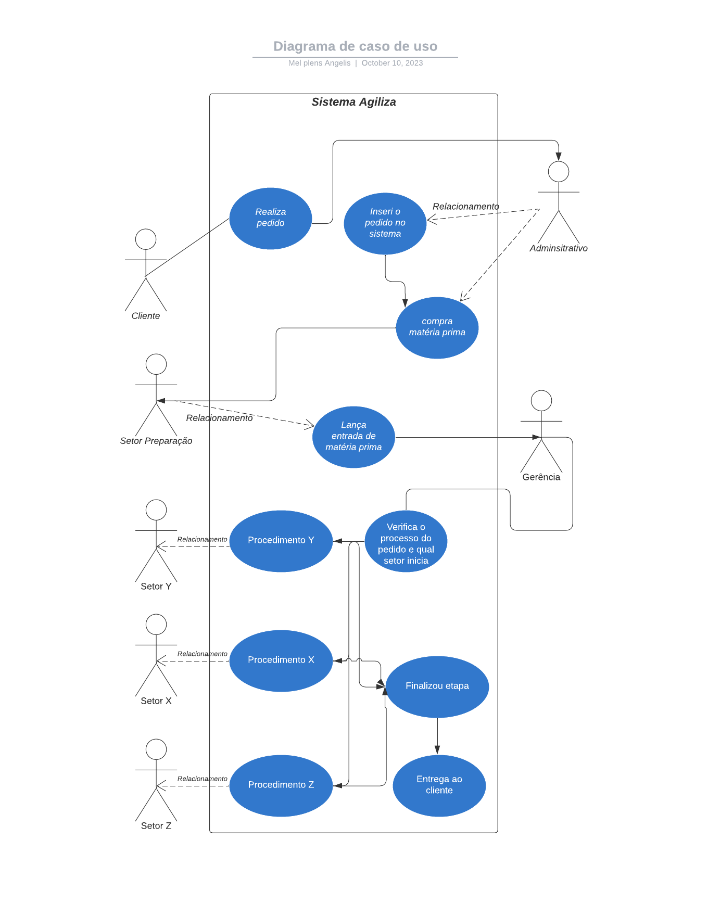

Diagrama de Atividade

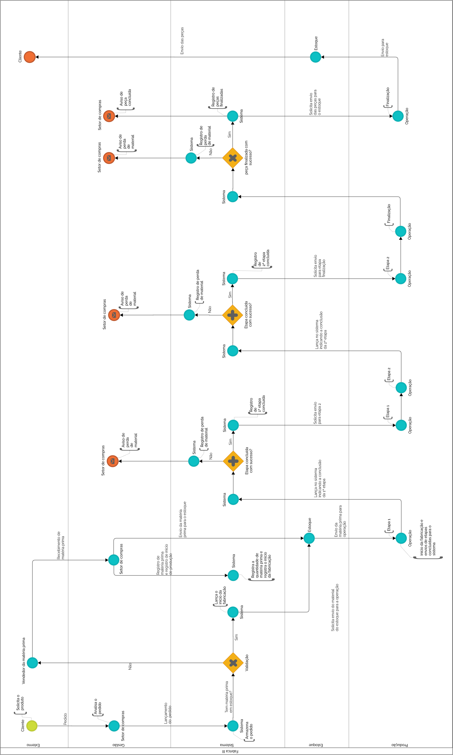

Diagrama de Sequência

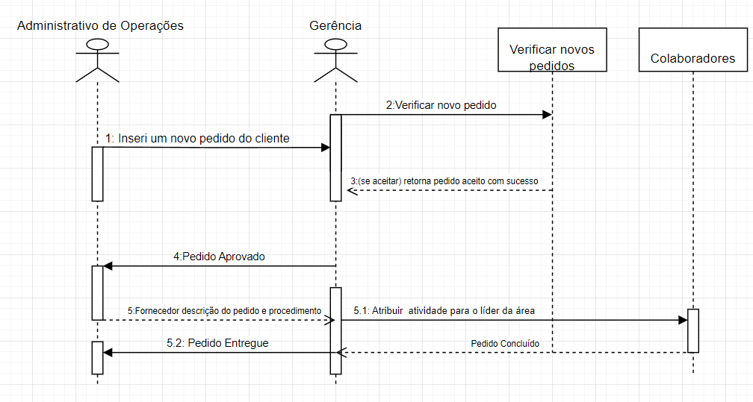

Referências

- DESCONHECIDO. Draw.io: diagramas. Desconhecido: Draw.Io, 2023. Disponível em: https://www.drawio.com/. Acesso em: 08 out. 2023.Kruchten, P. The Rational Unified Process – An introduction. Addison-Wesley, 1998.
- LUCID. Caso de Uso: lucidchart. Desconhecido: Lucidchart, . Disponível em: https://www.lucidchart.com/pages/pt/modelos/diagrama-de-caso-de-uso. Acesso em: 10 out. 2023.
- JACOBSON, Grady Booch James Rumbaugh Ivar. UML: guia do usuário. Desconhecido: Campus.
- Repositório Git hub: https://github.com/MelPLens/Agiliza/tree/Qualidade-e-Teste-de-Software

